**Enunciado**

Um aluno do ensino fundamental precisa fazer como tarefa de casa a tabuada de alguns números inteiros, como nos exemplos em anexo.

Para ajudar esse aluno, você deve elaborar um algoritmo que solicite que seja digitado um número inteiro e que no final imprima o resultado da tabuada desse número.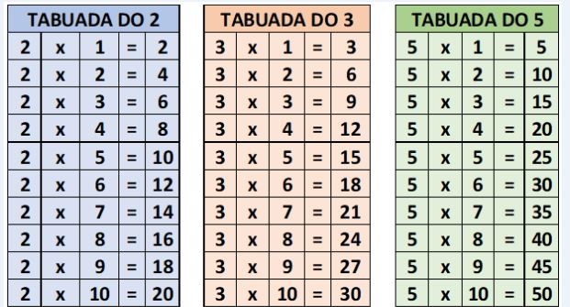

**Resolução**

algoritmo "tabuadas"

var

i,num:inteiro

inicio

escreva("Tabuadas disponíveis do 1 a 10.")

leia(num)

para i de 0 ate 10 faca

escreva (num, "x", i,"=" ,i*num)

fimpara

fimalgoritmo

